Biseri iz razreda

Profesorica: Cijelo vrijeme se tu zabavljaš, a nijednu jedinicu nisi ispravio!
Učenik: Imam samo 2 jedinice!
Profesorica: Samo 2? 1,2,3,...13,ne imaš 14 jedinica!
Učenik: Kako to?! Jučer je bilo samo 12?!
Učenica: Juče' ned'lja bila!

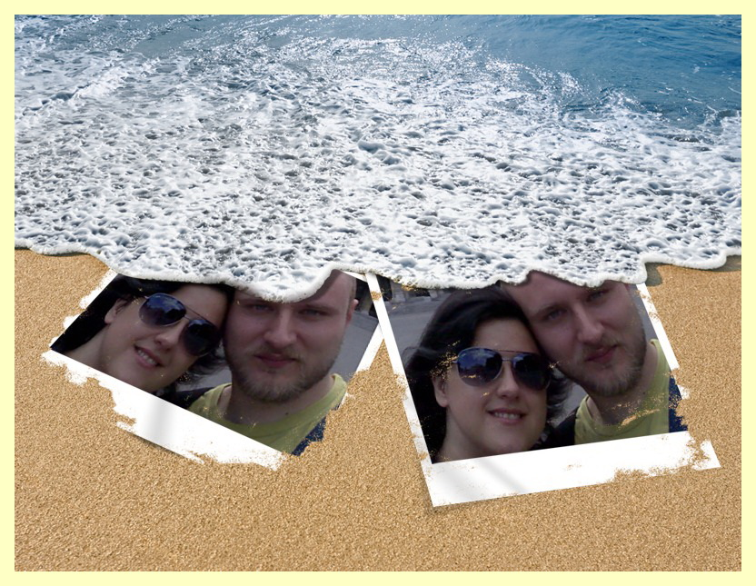

☺☺☺☺☺☺☺☺☺☺☺☺☺☺☺☺☺☺☺☺

Profesorica: Kako glasi konjugacija glagola brusiti?

Učenik: Hmmm, baš mi je na vrhu jezika.

Profesorica: Hajde, pomoći ću ti započeti: Ja brusim, ti...?

Učenik ko iz topa: Ja brusim, ti...ličiš!

☺☺☺☺☺☺☺☺☺☺☺☺☺☺☺☺☺☺☺☺

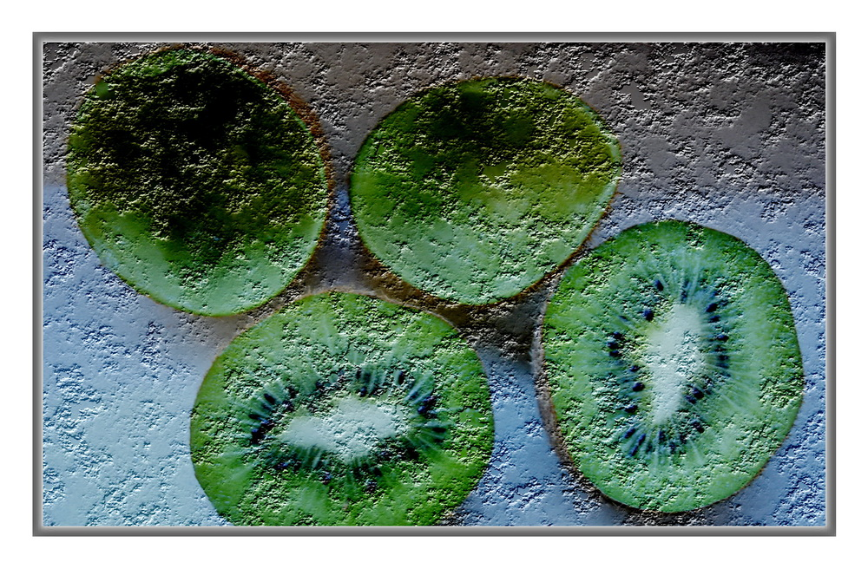

Profesorica: „Sjedi, 2, dok se nisam predomislila."
Učenik: „Ja mog' stajat za 3.

